FACULDADE INTEGRADO DE CAMPO MOURÃO



CURSO DE TECNOLOGIA EM ANÁLISE E

DESENVOLVIMENTO DE SISTEMAS

DOUGLAS áLEX AMéRICO

SISTEMA GERENCIADOR DE COOPERATIVA RURAIS

CAMPO MOURÃO

2015

DOUGLAS áLEX AMéRICO

SISTEMA GERENCIADOR DE COOPERATIVA RURAIS

Trabalho de conclusão de curso submetido à banca examinadora da Faculdade Integrado de Campo Mourão – PR, como requisito parcial para a obtenção do título de Tecnólogo em Análise e Desenvolvimento de Sistemas, tendo como orientador o professor Titulação. Nome do Professor Orientador.

CAMPO MOURÃO

2015

DOUGLAS áLEX AMéRICO

SISTEMA GERENCIADOR DE COOPERATIVA RURAIS

MEMBROS DA BANCA

CAMPO MOURÃO, 28 de setembro de 2015.

# AGRADECIMENTOS

Agradeço todo o apoio da minha família em destaque minha mãe, que foi o meu grande foco para projetar esse sistema. O apoio deles foi fundamental, para a minha total liberdade e compreensão do assunto, e uma cabeça boa nas horas vagas para refletir. Recompenso-os com meus agradecimentos, tais, meu pais, minha mulher e toda minha família, amigos e professores, um muito obrigado.

# EPÍGRAFE

“Eu acredito que o poder seja o princípio. O princípio de seguir em frente, mesmo que tenha a convicção de seguir em frente, eventualmente te dá a confiança quando você olha para traz e vê o que você fez”

(Robert Downey Jr)

# RESUMO

**Palavras-Chave:** Gerenciamento, Cliente, Produtor.

O projeto define-se em um sistema de gerenciamento de negócios rurais, pois tem um foco muito amplo, mas sua destinação primaria será a organização de uma comunidade de roseirais.

O desafio era reunir as informações em somente um lugar com interação de todos os produtores, fazendo-os receber pedidos não somente por telefone, mas também por algo que estará 24 horas no ar e será fácil de se entender. Assim foi veio proposta de um Sistema Web, visando os pontos principais, mas ainda deixando o próprio produtor registrar pedidos de cliente que ainda quiserem faze-lo pôr os meios antigos. A solução criada foi o processo de pedido das rosas, que pode ser feita diretamente ao produtor ou pelo Website que será parte do projeto, passando pela avaliação do projeto para definir qual ou quais produtores irão atender tal pedido, avaliando: Tipo do produto, variedade de produtos e as quantidades estabelecidas para cada um.

Com a conclusão de qual ou quais produtores vão atender o pedido será registrada a venda, e assim os produtos serão preparados para a entrega do mesmo ao cliente final, passando também pela verificação se o pedido terá alguma alteração e depois a conclusão do pedido, emitindo a guia de controle que será assinada pelo cliente ou já será paga pelo mesmo.

Assim o processo de comercialização do sistema de roseirais será melhorado, organizado e também gerado a parte de pedido do cliente direto ao Website que tornara cada vez mais fácil e simples pedir o produto para que seja também mais fácil e simples a comercialização do produto rural, visando principalmente a união dos produtores que estão fazendo parte da cooperativa rural e tornando-a cada vez mais prospera, produtiva e moderna.

**SUMÁRIO**

AGRADECIMENTOS 4

EPÍGRAFE 5

RESUMO 6

LISTA DE FIGURAS 9

LISTA DE TABELAS 10

LISTA DE ABREVIATURAS E SIGLAS 11

1. INTRODUÇÃO 12

2. DESCRIÇÃO DA EMPRESA 13

3. TRABALHOS/SISTEMAS SIMILARES 14

3.1. CoopeNet 14

3.2. SIGCA 16

4. DOCUMENTO DE REQUISITOS 18

4.1. REQUISITOS GERAIS 18

4.2. REQUISITOS ESPECIFICOS 18

4.3. REQUISITOS FUNCIONAIS 19

RF01- Gerenciar Pedido 19

RF02- Gerenciar Cliente 19

RF03- Gerenciar Atendimento do Pedido 19

RF04- Gerenciar Produtor 19

RF05- Gerenciar Produtos 20

RF06- Gerenciar Notificação 20

4.4. REQUISITOS NÃO FUNCIONAIS 21

RNF01- Usabilidade 21

RNF02- Manutenibilidade 21

RNF03- Segurança 21

RNF04- Qualidade 21

5. MODELAGEM DO SISTEMA 22

5.1. CASOS DE USO 23

5.2. DESCRIÇÃO DOS CASOS DE USO 24

Logar 24

Gerenciar Login 25

Gerenciar Pedido 28

Gerenciar Preparação do Produto 31

Gerenciar Entrega do Pedido 33

Realizar Pedido 36

5.3. DIAGRAMA DE ATIVIDADE 38

5.3.1. DIAGRAMA LOGIN 38

5.3.2. DIAGRAMA DE GERENCIAMENTO DE PEDIDO 39

5.4. DIAGRAMA DE PACOTE 42

5.5. DIAGRAMA DE CLASSE 43

5.6. DIAGRAMA DE ESTADO 44

5.6.1. LOGIN 44

5.6.2. PEDIDO CLIENTE/SITE 45

5.6.3. PEDIDO CLIENTE/PRODUTOR 47

5.7. DIAGRAMA DE ENTIDA E RELACIONAMENTO – MER 48

5.8. DIAGRAMA DE SEQUENCIA 49

5.8.1. DIAGRAMA DE SEQUENCIA - LOGIN 49

6. CRONOGRAMA 50

CRONOGRAMA DE ATIVIDADES 50

7. CONSIDERAÇÕES FINAIS 51

GLOSSÁRIO 52

APÊNDICE A – DIAGRAMA DE CLASSES 54

APÊNDICE B – DER – DIAGRAMA DE ENTIDADE E RELACIONAMENTO 55

APÊNDICE B 56

# LISTA DE FIGURAS

*Figura 1. Descrição da Empresa* 14

Figura 2. Logotipo CoopNet 15

Figura 3. Exemplos de Telas - CoopNet 16

Figura 4. Fluxo do Sistema de Gerencimento de Cooperativas Anestesiologicas - SIGCA 17

*Figura 5. Casos de Uso* 23

*Figura 6. Caso de Uso - Logar* 25

*Figura 7. Caso de Uso - Gerenciar Login* 28

*Figura 8. Caso de Uso - Gerenciar Pedido* 31

*Figura 9. Caso de Uso - Gerenciar Preparação do Pedido* 33

*Figura 10. Caso de Uso - Gerenciar Entregar do Pedido* 35

*Figura 11. Diagrama de Atividade - Gerenciar Login* 39

*Figura 12. Diagrama de Atividade – Gerenciar Pedido* 41

Figura 13.Diagrama de Pacote 42

Figura 14. Diagram de Estado – Login 44

# LISTA DE TABELAS

***Tabela 1 – Cronograma do Sistema***

# LISTA DE ABREVIATURAS E SIGLAS

* UML Unified Modeling Language
* MVC Model View Controller
* SIGCA Sistema de Informação e Gerenciamento de Cooperativas em Anestesiologia
* ABNT Associação Brasileira de Normas Técnicas
* DER Diagrama Entidade Relacionamento
* SQL Structured Query Language (Linguagem de Consulta Estruturada)
* S.O. Sistema Operacional

# 

1. INTRODUÇÃO

Sistema desenvolvido para suprir a necessidade de uma cooperativa de roseirais, assim é descrito o projeto atual. Com o intuito de gerenciar uma parte considerável da cooperativa, ouve a necessidade de se investir em modernização, para que o meio rural ficasse mais prático e rápido.

O problema do projeto era poder gerenciar a cooperativa, retirando o pensamento de estoque, que não se aplica no meio, gerenciar os pedidos com atendimento de mais de um produtor e disponibilizar mais um meio do cliente poder realizar o pedido. Assim surgiu o pensamento de um sistema que pudesse interligar todos os roseirais como se eles estivessem em um só lugar, que pudesse armazenar todas as informações e melhorar interação entre produtor e cliente.

Atingir um sistema simples o bastante para abranger toda a demanda requerida, que seria, dês do gerenciamento do pedido, a seleção dos produtos e seus respectivos tipos, passando por quais produtores irão atender o mesmo, até a conclusão da venda, seria pontos que devem ser levados e questão para seu desenvolvimento, a ainda pregando o novo modo de se realizar o pedido pelo Sistema Web.

Assim o projeto resulta na modernização da empresa, aplicando-se não somente nesse ramo, mas também podendo ser implantada em outras cooperativas, somente mudando o produto.

A cooperativa é um nome atribuído ao conjunto de pessoa que exercem geralmente a mesma profissão e se unem para suprir necessidades maiores, derrubar custos, já que comprar com maior número, ou seja, os cooperados se unem para um fim comum, maior rentabilidade no negócio empreendido.

É uma associação autônoma de pessoas que se unem voluntariamente para satisfazer as aspirações e necessidades econômicas, sociais e culturais comuns, por meio de uma empresa de produtividade coletiva e democraticamente gerida.

(Aliança Cooperativa Internacional – ACI)

O estudo realizado em campo vou feito pela oportunidade de acompanhamento do processo cooperativista, assim, derivou-se um estudo detalhado e focado na pratica do gerenciamento e do modo de produção da empresa em questão. Com isso o projeto se define como uma resposta qualitativa para o gerenciamento da empresa, atendendo aos requisitos solicitados e apresentando uma simplicidade, combinante com seus usuários.

1. DESCRIÇÃO DA EMPRESA

Empresa cooperacional focada no gerenciamento de roseirais, assim é descrita a junção dos pequenos produtores da cidade de Araruna no Paraná. Com o intuito de uma maior rentabilidade produtores se juntarem para ganhar maior espaço no mercado de comercio de rosas. Com o modo cooperativista buscam um melhor preço de insumos, agrotóxicos e até mesmo um piso de preços de dúzias de rosas, determinando menor perca entre os cooperados. Assim vem tornando a junção viável arrecadando cada vez mais clientes e confiança dos mesmos que oferecem encomendas cada vez maiores, que são totalmente resolvidas com o modo de gerenciamento, determinam os produtores que vão atender o pedido e assim ganhar cada vez mais espaço no mercado.

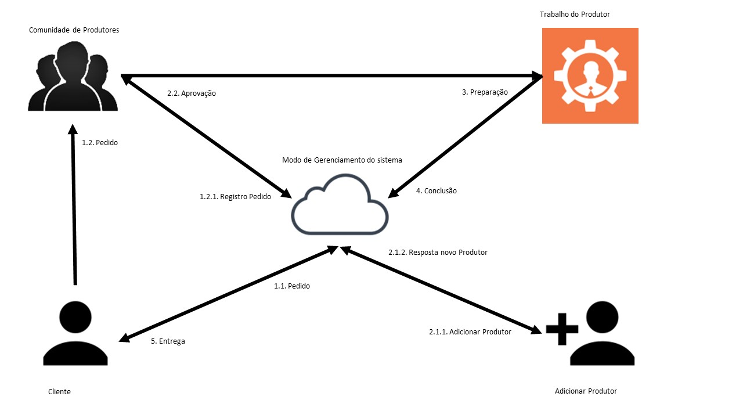

Figura 1. Descrição da Empresa

1. TRABALHOS/SISTEMAS SIMILARES

3.1. CoopeNet

Sistema da empresa Leosoft, especializada no desenvolvimento de softwares para cooperativas. Nativa no Paraná, residente da cidade de Francisco Beltrão a Leosoft vem dês de 1995 com foco especifico em criar sistemas para atender meios cooperativistas.

A Leosoft tem como missão entender e suprir as necessidades de seus clientes e colaboradores, para que possam atingir seu potencial máximo através de soluções tecnológicas simples e inovadoras. (Leosoft, 2015, p.2)

CoopeNet é um sistema de gerenciamento de atividades cooperativistas com foco parecido com o tema do trabalho atual. Desenvolvido para atender pequenos produtores de leite, grãos, hortifrutigranjeiros, agroindústrias e associações de produtores.



Figura 2. Logotipo CoopNet

Sistema tem disponibilidades de funções como, quadro de notícias, todos os cadastros, financeiro, industrial, todo o cadastro de produtos, fluxo de caixa, contabilidade, relatórios gerenciais, nota fiscal eletrônica.

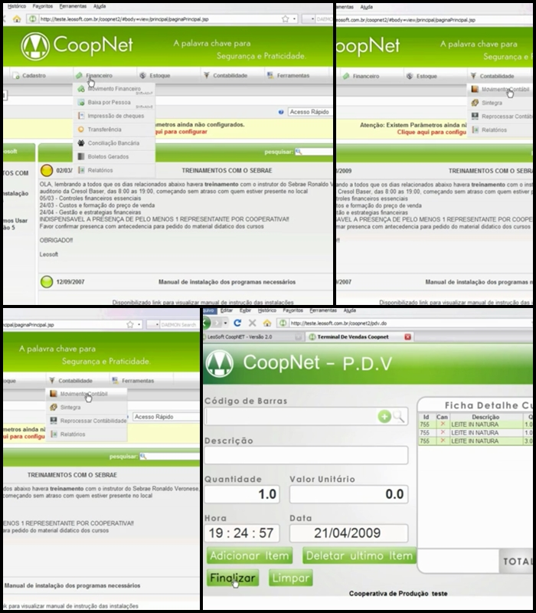

Figura 3. Exemplos de Telas - CoopNet

CoopNet gerencia cooperativas de um jeito mais automático, buscando também a satisfação dos clientes, mas gerenciando de forma geral, o foco do projeto atual e gerenciar também outras culturas, mas focar principalmente na empresa que será implantado. Um fator predominantemente diferente entre os dois sistemas se visualiza no meio de seleção do atendimento, o CoopNet busca um controle informado somente, enquanto o projeto atual foca no gerenciamento autônomo, analítico, e gerencial automático para selecionar os produtores que atenderão o pedido.

3.2. SIGCA

Sistema de Informação e Gerenciamento de Cooperativas em Anestesiologia, desenvolvido pela empresa HEALTHCHESS Tecnologia em Saúde, proporciona uma modulo fácil para gerenciamento financeiro de sua finalidade as cooperativas de Anestesiologia.

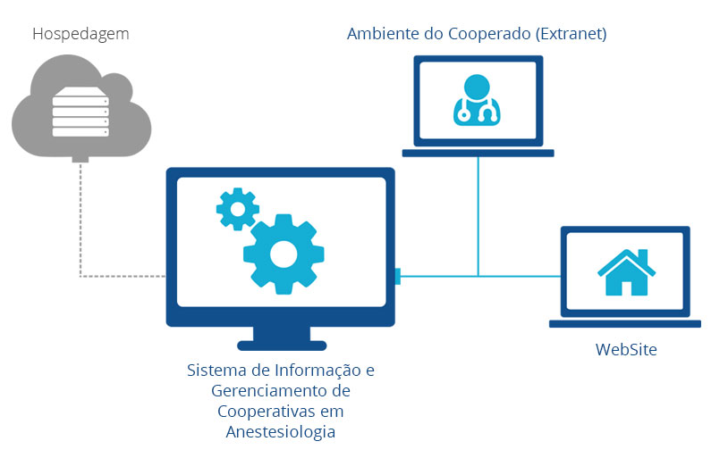

Figura 4. Fluxo do Sistema de Gerencimento de Cooperativas Anestesiologicas - SIGCA

*O sistema disponibiliza inúmeras ferramentas que permitem o Controle efetivo dos processos e agiliza a Gestão Financeira das Cooperativas Médicas. Acompanhando a evolução e as demandas do mercado, o Sistema é resultado de desenvolvimento contínuo e cada vez mais completo para o gerenciamento e a gestão financeira das especialidades médicas.*

*(HEALTHCHESS Tecnologia em Saúde, 2015)*

Focado na área da saúde é uma boa representação de cooperativas, tonando cada vez mais viável e lucrativo o processo de se associar e buscar um melhoramento do seu campo de atuação em conjunto. Dividido em módulos o sistema abrange áreas como, Auditoria, Convenio, Geração de relatórios, financeiro além do robusto meio de comunicação entre cooperativa e sistema, deixando o cooperado o mais informado possível. Disponibiliza interface Web que permite aos associados uma marcação de consulta simples e rápida, que interage perfeitamente com o sistema. Assim garantindo uma comodidade ainda maior em interação dos associados com o sistema.

O diferencial mais marcante é a própria área de atuação onde o SIGCA tem foco mais em saúde do que no próprio gerenciamento para lucro mutuo, o sistema atual foca no fortalecimento da cooperativa, visando uma rentabilidade geral, e atuante no meio produtivo rural.

1. DOCUMENTO DE REQUISITOS

O documento de requisitos, é primeiramente a descrição mais geral do sistema, onde o analista irá entender e estudar todo o modo como a empresa do cliente funciona e determinar seus respectivos requisitos funcionais e não funcionais, ou seja, tudo que o sistema vai realmente fazer e o que ele precisa abranger para atender todas as necessidades requeridas pelo cliente final, tornando o sistema coerente e coeso.

* 1. REQUISITOS GERAIS

O sistema gerenciará as movimentações da cooperativa, focando no cadastro de pedidos, na movimentação de quais produtores irão atender o mesmo e na movimentação da conta de cada produtor associado, por fim concluirá a venda e imitira uma guia de controle. O foco do projeto é que se aplique em uma cooperativa de roseirais, mas suas aplicações serão amplas, podendo também gerenciar vario outros tipos de comunidades, semente alterando o produto e seus produtores.

* 1. REQUISITOS ESPECIFICOS

Gerenciar o fluxo de movimentações, tanto financeiras quanto dos produtos, divididas em 4 setores primários:

* A entrada do pedido pelo cliente, que pode ser realizada diretamente no site, ou por ligações a seu produtor de preferência.
* A transação desses dados para os produtores em questão (caso seja realizado seja realizado pelo site), assim o pedido será redirecionado pelo sistema para os produtores que informaram a sua disponibilidade em atender o pedido, assim será devolvido informações cruciais ao cliente para ser confirmado o pedido e quais produtores atenderão ao mesmo. Caso seja feito o pedido diretamente para o produtor, o ele devera inserir as informações do pedido no sistema para o seu gerenciamento, e até mesmo solicitar quantidade restante, caso ele não tenha disponibilidade do total requerido.
* A saída onde deve ser feita a alteração do pedido para a venda, emitindo nota com especificações como, nome do cliente, do produtor, descrição do produto, quantidade entre outros.
* A visualização geral de cada produtor pelo mesmo, tendo total de ganhos, venda, quantidade fornecidas, gastos internos e externos, lucratividade entre outros.
  1. REQUISITOS FUNCIONAIS

RF01- Gerenciar Pedido

Toda a entrada de pedido, que pode ser feita através de contato direto entre produtor e cliente, ou o cliente acessar o Web Site e fazer todo o pedido.

RF02- Gerenciar Cliente

O cadastro do cliente quando o pedido for realizado pelo Web Site deve ser obrigatório, para o próprio controle do sistema, o gerenciamento de todo o pedido e a emissão da guia de controle. Alteração de dados cadastrais serão possíveis para atualização dos mesmos.

RF03- Gerenciar Atendimento do Pedido

A escolha de quais produtores irão atender o pedido deverá ser toda realizada pelo sistema que irá ser acionado caso o cliente realizar o pedido pelo Web Site ou caso o produtor que recebeu o contato do cliente não poder atender totalmente o pedido.

RF04- Gerenciar Produtor

Cadastro completo de produtores para a movimentação e gerenciamento do sistema.

RF05- Gerenciar Produtos

Cadastro total dos produtos e seus respectivos tipos, contendo alteração e até mesmo exclusão dos mesmos caso necessário.

RF06- Gerenciar Notificação

Notificar a cada movimentação de pedido realizado pelo cliente através do Sistema Web, ou mesmo quando um produtor disponibilizar que precisa de mais produtores para atender o pedido, essa notificação deve ser audível e assim emitira um alerta para os produtores de que uma nova notificação referente ao sistema está disponível.

* 1. REQUISITOS NÃO FUNCIONAIS

RNF01- Usabilidade

Será projetado para ter uma melhor experiência do sistema, com interfaces amigáveis e simples de se entender, se tornara uma ótima ferramenta para o auxílio de todo o processo da cooperativa.

RNF02- Manutenibilidade

O padrão de desenvolvimento MVC (Model View Controller) será empregado para um melhor entendimento e organização do processo de desenvolvimento de software assim tornará também sua manutenção mais fácil, rápida e dinâmica.

RNF03- Segurança

A segurança em um software é um item indispensável, pois o acesso ao comportamento e financeiro de cada cooperado deve ser intimamente do mesmo, assim o sistema terá um foco principal em criptografia, tornando seu usuário e senha cada vez mais único e protegido.

RNF04- Qualidade

A qualidade é uma definição de software indispensável, pois foca na eficácia e na eficiência que são pontos extremamente importantes no desenvolvimento. A eficácia trazendo o que o sistema vai ter de conter, ou seja, com o levantamento de requisito pronto, tudo o que o projeto na pratica vai ter que fazer, eficiência foca comais na maneira de fazer ou seja tonar uma das tarefas que o projeto tem que fazer, o melhor possível.

*A eficiência consiste em fazer certo as coisas: geralmente está ligada ao nível operacional, como realizar as operações com menos recursos – menos tempo, menor orçamento, menos pessoas, menos matéria-prima. Já a eficácia consiste em fazer as coisas certas: geralmente está relacionada ao nível gerencial.*

*(Peter Drucker).*

1. MODELAGEM DO SISTEMA

A modelagem do sistema pontos dos sistemas que são planejados antecipadamente para a maior agilidade do processo, antecipação de erros e entendimento mais fáceis do sistema em geral.

*A técnico de modelagem é a primeira representação gráfica do sistema e são utilizados para os requisitos de sistema. Uma técnica amplamente utilizada é documentar a especificação do sistema como um conjunto de diagramas que expressam diversos aspectos do sistema (SOMMERVILLE, 2003).*

Entre os modelos empregados na modelagem do sistema, se empregam vários diagramas e suas respectivas descrições. Dentre aspectos da modelagem podemos citar:

* Diagrama de Caso de Uso
* Diagrama de Classe
* Diagrama de Pacote
* Diagrama de Sequencia
* Diagrama de Atividade
* Diagrama de Estado
* Dicionário de Dados

Cada qual representado por suas características e funcionalidades a criação, entendimento e manutenção do sistema. Modelos de sistemas são os marcos para a criação de um bom sistema, disponibilizando uma visão que oferece uma oportunidade real aos desenvolvedores de criar sistemas cada vez melhores e mais rápidos de desenvolver e manusear.

* 1. CASOS DE USO

Diagrama de caso de uso, usado para a comunicação entre Analista de Sistema e o Cliente, são utilizados no entendimento do cliente visto o vasto processo de gerenciamento do sistema.

*Os diagramas de casos de uso são importantes para visualizar, especificar e documentar o comportamento de um elemento (BOOCH, 2000).*

Com definições simples, o diagrama de caso de uso, utiliza Atores, casos de uso, relacionamentos, includes e extends para o do diagrama.

* Atores: representações de seres externos ou internos que contribuem nas interações do diagrama
* Casos de Uso: representam o que acontecem no sistema,

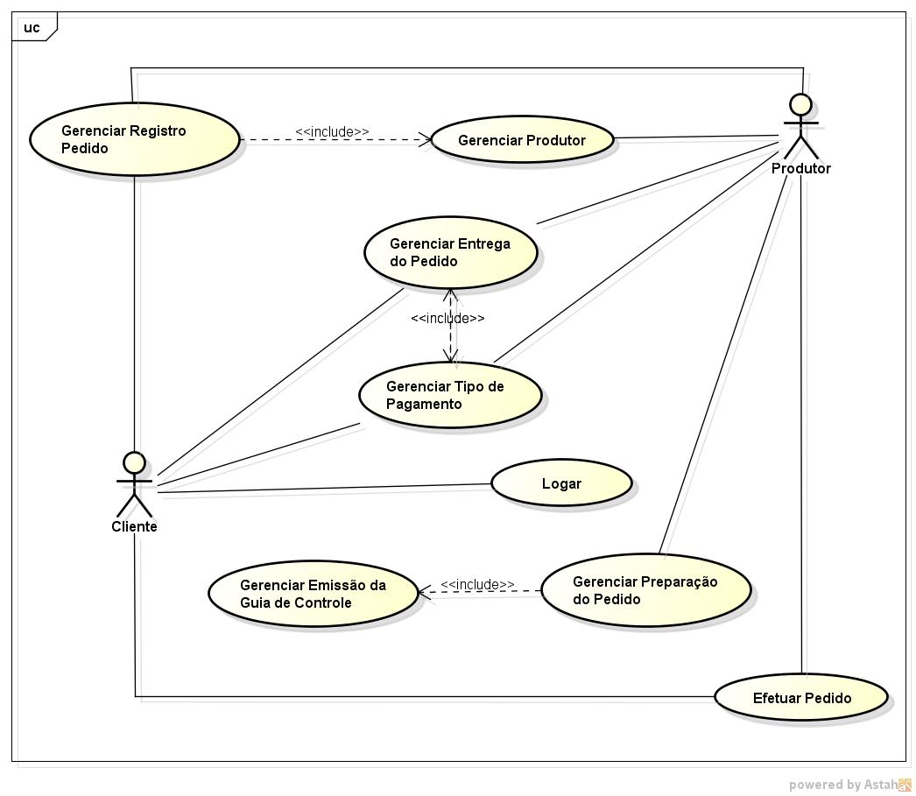

Figura 5. Casos de Uso

* 1. DESCRIÇÃO DOS CASOS DE USO

|  |  |
| --- | --- |
| **UC 01**  **RF 01** | Logar |
| Ator | Cliente |
| Descrição | O Usuário Cliente irá fazer o login para ter disponibilidade das funcionalidades do sistema. |
| Pré-Condição | Acesso ao site. |
| Pós-Condição | Entrar no sistema. |
| **Fluxo de Eventos – Login** | |
| 1. Ator Cliente: Acessa o site; 2. Sistema: Abrir pagina de Login; 3. Sistema: Setar cursor no campo de Usuário; 4. Ator Cliente: Digitar o usuário cadastrado. 5. Ator Cliente: Digitar senha cadastrada; 6. Ator Cliente: Pressionar tecla “Enter” ou clicar no botão “Entrar” presente na tela; 7. Sistema: Verificar no banco de dados se o usuário e senha estão cadastrados e corretos; 8. Sistema: Acessar a página principal do sistema; | |
| **Tratamento de Exceções** | |
| * Login não pode ser validado, campo obrigatório sem dados;  1. Sistema: emite mensagem de erro, contendo dizendo: “Campos obrigatórios não preenchidos”; 2. Sistema: Seta o cursor no campo que não está preenchido; 3. Retorna ao fluxo de origem; | |
| **Figuras**    Figura 6. Caso de Uso - Logar | |

|  |  |
| --- | --- |
| **UC 01**  **RF 01** | Gerenciar Login |
| Ator | Cliente |
| Descrição | O Ator Cliente gerenciará seu próprio cadastro, também contanto com o recurso de edição do mesmo para atualizar se preciso. |
| Pré-Condição | Acesso ao site. |
| Pós-Condição | Entrada no sistema. |
| **Fluxo de Eventos – Inclusão** | |
| 1. Ator Cliente: acessa o site; 2. Ator Cliente: informa nome e e-mail; 3. Sistema: redireciona para a página de cadastro completa; 4. Ator Cliente: marca campo entre “Pessoa Física” ou “Pessoa Jurídica”; 5. Ator Cliente: informa CPF, senha e confirmação de senha; 6. Sistema: valida se a primeira e a segunda senhas são correspondentes; 7. Ator Cliente: informa o número de telefone e a descrição do mesmo; 8. Ator Cliente: informa seu logradouro, cidade, número da residência e bairro, complemento e CEP caso achar necessário; 9. Ator Cliente: pressiona o botão “Enviar”; 10. Sistema: verifica se todos os campos obrigatórios têm valor; 11. Sistema: envia todos os dados, e grava no banco de dados; 12. Sistema: apresenta a mensagem de: “Cadastro Realizado com Sucesso”; 13. Sistema: apresenta a página principal do sistema com o usuário recém cadastrado já logado; | |
| **Fluxo de Eventos – Alteração** | |
| 1. Ator Cliente: acessa as configurações da conta; 2. Ator Cliente: clica no botão “Alterar configurações da Conta”; 3. Sistema: irá apresentar todo o cadastro, com campos editáveis; 4. Ator Cliente: altera campo que acha conveniente; 5. Ator Cliente: clica no botão “Salvar Alterações”; 6. Sistema: altera as mudanças no banco de dados; 7. Sistema: exibe a mensagem “As novas informações foram salvas com sucesso”; 8. Sistema: retorna as configurações da conta; | |
| **Fluxo de Eventos – Exclusão** | |
| 1. Ator Cliente: acessa as configurações da conta; 2. Ator Cliente: clica no botão “Excluir conta”; 3. Sistema: irá apresentar a mensagem “Informe-nos um motivo para a exclusão: ”, e um campo vazio para o Ator Cliente informar a resposta; 4. Ator Cliente: informará o motivo da exclusão; 5. Sistema: irá a presentar outra mensagem dizendo: “Deseja realmente excluir a conta? ”, com botões de “Sim” e “Não” abaixo; 6. Ator Cliente: clica em “Sim”; 7. Sistema: excluirá o usuário cliente do banco de dados; 8. Sistema: apresentará a mensagem: “Infelizmente sua conta foi excluída”; 9. Sistema: apresentará a tela inicial de login; | |
| **Fluxo Alternativo** | |
| 1. Ator Cliente: seleciona o campo “CNPJ”   10.1. Ator Cliente: informa o seu CNPJ e Razão Social  10.2. Retorna ao fluxo principal 14  22. Ator Cliente: pressiona o botão “Adicionar outro número” simbolizado com “+”, caso seja conveniente adicionar outro numero  22.1. Sistema: adiciona mais um campo “Telefone” e mais um campo “Descrição de Telefone”  22.2. Retorna ao fluxo principal 18   1. Ator Cliente: pressiona o botão “Adicionar outro endereço” simbolizado com “+”, caso seja conveniente adicionar outro endereço   32.1. Sistema: adicionar abaixo da margem do primeiro local de endereços, mais um local de endereços contendo todos os campos novamente;  32.2. Retorna ao fluxo principal 22  6.Ator Cliente: clica em “Não”;  6.1. Retorna ao fluxo principal 1 | |
| **Tratamento de Exceções** | |
| * Senha não corresponde;  1. Sistema: emite uma mensagem que as senhas são incompatíveis; 2. Sistema: limpa os dois campos de senhas; 3. Sistema: seta o cursor no primeiro campo de senha; 4. Ator Cliente: informa os valores dos dois campos novamente, e clica em "Enter" ou no campo; 5. Retoma o fluxo de origem;  * Campos obrigatórios sem valor;   + - 1. Sistema: emite uma mensagem de campos obrigatórios vazios;       2. Sistema: seta primeiro campo vazio;       3. Retorna o fluxo de origem; * Campo de descrição do motivo para exclusão está vazio;   Sistema: emitira a mensagem: “Descrição do motivo de saída obrigatório para a exclusão da conta está vazio”;  Sistema: irá setar o cursor no campo descrição;  Retorna o fluxo de origem; | |
| **Figuras**    Figura 7. Caso de Uso - Gerenciar Login | |

|  |  |
| --- | --- |
| **UC 01**  **RF 01** | Gerenciar Pedido |
| Ator | Cliente, Produtor |
| Descrição | Ator Cliente irá realizar o pedido onde informará o produto e suas respectivas quantidades. Assim será confirmado o pedido que pode ter um ou vários produtores que cederão os produtos do pedido |
| Pré-Condição | Ator Cliente estar logado |
| Pós-Condição | Conclusão do Pedido |
| **Fluxo de Eventos – Cadastro Pedido** | |
| 1. Ator Cliente: acessa a tela de pedido; 2. Ator Cliente: seleciona um produto; 3. Ator Cliente: informa a sua quantidade que pode ser em dúzias ou unidades; 4. Ator Cliente: clica no botão “Enviar Pedido”; 5. Sistema: grava o pedido no banco de dados; 6. Sistema: envia o pedido aos produtores; 7. Ator Produtor: visualiza o pedido; 8. Ator Produtor: verifica se pode atende-lo, se sim total ou parcialmente; 9. Ator Produtor: responde a solicitação do pedido com atendimento total; 10. Sistema: verifica se algum produtor já respondeu ao pedido, com atendimento total; 11. Sistema: anexa o produtor ao pedido; 12. Sistema: devolve as informações ao cliente; 13. Ator Cliente: avalia informações, como: produtor que irá atender, a totalidade e o preço por produto; 14. Ator Cliente: aprova o pedido; | |
| **Fluxo de Eventos – Alteração** | |
| * + - 1. Ator Cliente: acessa a tela de pedido;       2. Ator Cliente: clica no botão “Alterar Pedido”;       3. Ator Cliente: Ator Cliente: altera os produtos e seleciona os valores máximos a seu gosto para cada item (inserir valores não é obrigatório para confirmar a alteração);       4. Ator Cliente: confirma as alterações;       5. Sistema: emite o formulário de ajuste para o ou os, produtor ou produtores envolvidos; | |
| **Fluxo de Eventos – Exclusão** | |
| Ator Cliente: acessa a tela do pedido;  Ator Cliente: clica no botão “Excluir Pedido”;  Sistema: emite a mensagem: “Todo o lançamento do pedido será excluído, deve mesmo assim efetuar a exclusão? “, com campos “Sim” e “Não”, a serem selecionados;  Ator Cliente: clica em sim, e confirma a exclusão do pedido;  Sistema: emite um comunicado aos produtores informando que o pedido foi cancelado; | |
| **Fluxo Alternativo**   * + - 1. Ator Cliente: clica no botão “Adicionar Produto”   4.1. Volta ao fluxo principal 2   1. Ator Produto: responde a solicitação do pedido com atendimento parcial;    1. Sistema: verifica se algum produtor já respondeu ao pedido, com atendimento total;       1. Sistema: encontra um produtor que respondeu ao pedido com atendimento total;       2. Retorna ao fluxo de origem 11    2. Sistema: aguara por 6 horas para verificar se algum produtor atende o pedido totalmente;       1. Ator Produtor: responde solicitação de pedido com atendimento total       2. Retorna ao fluxo de origem 11    3. Sistema: após 6 horas o sistema avalia o produtor que terá a quantidade mais próxima para atender o pedido, e segundo mais próximo       1. Sistema: oferece todo os valores do primeiro produtor, e o quanto faltar ele oferece do segundo, caso seja necessário um terceiro       2. Retorna ao fluxo de origem 11    4. Sistema: recebe valores de um ou mais produtores que não totalizam o pedido   8.4.1. Sistema: reúne todos os valores e oferece ao cliente o máximo  possível para atender o pedido  8.4.2. Ator Cliente: avalia se os valores serão aceitos  8.4.3. Ator Cliente: aceita os valores  8.4.4. Retorna ao fluxo de origem 11   1. Ator Cliente: não aprova o pedido    1. Sistema: redireciona a uma tela de ajuste    2. Fluxo de Eventos Alteração 1    3. Retorna ao fluxo principal 13 2. Ator Cliente: informa não    1. Sistema: redireciona a tela pedido principal | |
| **Tratamento de Exceções** | |
| * Ator Cliente: não aceita os valores   1. Sistema: emite a mensagem: “Deseja excluir o pedido? ”  2. Ator Cliente: informa sim  3. Sistema: exclui lançamento do pedido  4. Sistema: redireciona para a tela de pedido principal | |
| **Figuras**    Figura 8. Caso de Uso - Gerenciar Pedido | |

|  |  |
| --- | --- |
| **UC 01**  **RF 01** | Gerenciar Preparação do Produto |
| Ator | Produtor |
| Descrição | Após a preparação do produto o pedido realmente se tornará uma venda, assim emitira uma guia de controle |
| Pré-Condição | Conclusão do Pedido |
| Pós-Condição | Emissão da Guia de Controle |
| **Fluxo de Eventos – Inclusão** | |
| 1. Ator Produtor: irá fazer toda a preparação do produto; 2. Ator Produtor: assim que terminado, deverá informar ao sistema que está tudo pronto; 3. Sistema: irá armazenar as informações no banco de dados, também disponibilizando o campo preço ao produtor; 4. Sistema: irá redirecionar o produtor a tela de visualização da guia de controle; 5. Ator Cliente: confirmará todas as informações e mandará imprimir; 6. Ator Cliente: levará as notas par que o cliente assine uma via; | |
| **Fluxo de Eventos – Alteração** | |
| 1. Sistema: disponibilizará uma edição, mas somente para os campos: nome do cliente, endereço, telefone e algumas outras informações. Não disponibilizará edição para informações referentes ao pedido (edição referente a guia de controle) 2. Ator Cliente: confirmará alteração | |
| **Fluxo Alternativo** | |
| 1. Ator Cliente: quer mudar as informações    1. Fluxo de Eventos Alteração 1    2. Volta ao fluxo principal 5 | |
| **Figuras** | |
| Figura 9. Caso de Uso - Gerenciar Preparação do Pedido | |

|  |  |
| --- | --- |
| **UC 01**  **RF 01** | Gerenciar Entrega do Pedido |
| Ator | Cliente, Produtor |
| Descrição | Após confirmada a venda, o produtor irá confirmar os preços de entrega, com os outros produtores e o cliente, e fazer a entrega |
| Pré-Condição | Confirmação da Venda |
| Pós-Condição | Entrega do Produto |
| **Fluxo de Eventos – Inclusão** | |
| Sistema: disponibilizara uma tela de acompanhamento de pedido para o cliente, onde poderá ser informada o progresso do processo de preparação do pedido;  Ator Produtor: informará que processo acabou de ocorrer ao sistema;  Sistema: disponibilizará essa tela com todos as postagens do processo de preparação do pedido, que será atualizada a cada vez o cliente atualizar a página;  Ator Produtor: informará o fim do processo de preparação do produto;   1. Sistema: disponibilizara pela última vez a tela de postagens, então dará a mensagem: “Pedido em transporte”; 2. Ator Produtor: encaminhará o pedido ao endereço informado no cadastro do cliente, ou no endereço que informou no cadastro de pedido; 3. Ator Cliente: efetuará o pagamento, ou assinará guia de controle; 4. Sistema: colocara o pedido em modo de “Aguardando financeiro”; 5. Sistema: disponibilizará uma tela de forma de pagamento ao cliente; 6. Ator Cliente: informará o tipo de pagamento; 7. Ator Cliente: fará o pagamento a vista e o pedido será finalizado e armazenado; 8. Sistema: encerrará a venda; | |
| **Fluxo de Eventos – Alteração** | |
| * + - 1. Ator Cliente: solicitará a alteração do tipo de pagamento;       2. Sistema: apresentará a tela de alteração;       3. Ator Cliente: informará a nova forma de pagamento;       4. Sistema: grava a nova forma de pagamento;       5. Ator Cliente: fara o pagamento a vista e o pedido será finalizado e armazenado       6. Sistema: encerrará a venda; | |
| **Fluxo Alternativo** | |
| * 1. Ator Cliente: fará o pagamento para 30 dias      1. Sistema: armazenará as informações e disponibilizara que o cliente tem até, o dia especifico para pagar      2. Ator Cliente: efetuará o pagamento dentro do prazo      3. Volta ao fluxo principal 12   2. Ator Cliente: fará o pagamento parcelado      1. Ator Cliente: selecionará quantas parcelas      2. Sistema: vai gerar e gravar os valores e as datas das parcelas      3. Ator Cliente: vai pagar todas as parcelas      4. Volta ao fluxo principal 12   3. Ator Cliente: fará o pagamento para 30 dias      1. Sistema: armazenará as informações e disponibilizara que o cliente tem até, o dia especifico para pagar      2. Ator Cliente: efetuará o pagamento dentro do prazo      3. Volta ao fluxo principal 6   4. Ator Cliente: fará o pagamento parcelado      1. Ator Cliente: selecionará quantas parcelas      2. Sistema: vai gerar e gravar os valores e as datas das parcelas      3. Ator Cliente: vai pagar todas as parcelas      4. Volta ao fluxo principal 6 | |
| **Tratamento de Exceções** | |
| * Cliente atrasou a parcela  1. Sistema: calculara um percentual de 1% de juros após o vencimento e mais 1% cada 15 dias de atraso da parcela 2. Volta ao fluxo principal 12 ou 6 | |
| **Figuras** | |
| Figura 10. Caso de Uso - Gerenciar Entregar do Pedido | |

|  |  |
| --- | --- |
| **UC 01**  **RF 01** | Realizar Pedido |
| Ator | Cliente, Produtor |
| Descrição | Ator Cliente entrará em contato diretamente com o produtor e informará o pedido, o mesmo irá inserir as seguintes informações no sistema |
| Pré-Condição | Desejar o Pedido |
| Pós-Condição | Preparação do Pedido |
| **Fluxo de Eventos – Contato** | |
| Ator Cliente: entra em contato com o produtor;  Ator Produtor: reúne as informações;  Ator Produtor: loga no sistema para inserir as informações; | |
| **Fluxo de Eventos – Cadastro** | |
| 1. Ator produtor: inseri as informações do pedido no sistema; 2. Ator produtor: atenderá todo o pedido; 3. Sistema: verifica as informações se são coerentes com os respectivos campos; 4. Ator produtor: confirma as informações; 5. Sistema: armazena as informações; | |
| **Fluxo de Eventos – Alterar** | |
| * + - 1. Ator produtor: acessa a tela de pedido;       2. Ator produtor: seleciona o pedido;       3. Ator produtor: clica em alterar;       4. Sistema: verifica se o usuário é o usuário que criou o pedido;       5. Sistema: disponibiliza todas as informações em seus respectivos campos, e os campos editáveis quando possível;       6. Ator produtor: altera as informações disponibilizadas a seu parecer;       7. Sistema: verifica as informações se são coerentes com os respectivos campos;       8. Ator produtor: confirma as alterações;       9. Sistema: armazena as informações; | |
| **Fluxo de Eventos – Exclusão** | |
| Ator produtor: acessa a tela de pedido;  Ator produtor: seleciona o pedido;  Ator produtor: clica em excluir;   * + - 1. Sistema: verifica se o usuário é o usuário que criou o pedido;   Sistema: emite mensagem de alerta;  Ator produtor: confirma exclusão;  Sistema: informa todas as opções aos produtores relacionados ao pedido;  Sistema: exclui todo o lançamento do pedido; | |
| **Fluxo de Eventos – Tratamento de Exceções** | |
| 1. Ator produtor: não tenderá todo o pedido; 2. Sistema: verifica as informações se são coerentes com os respectivos campos; 3. Ator produtor: confirma as informações; 4. Sistema: redirecionar para: Caso de Uso: Gerenciar Pedido, Fluxo de Eventos: Cadastro Pedido, Item: 5; 5. Ator produtor: não atenderá nada do pedido; 6. Sistema: verifica as informações se são coerentes com os respectivos campos; 7. Ator produtor: confirma as informações; 8. Sistema: redirecionar para: Caso de Uso: Gerenciar Pedido, Fluxo de Eventos: Cadastro Pedido, Item: 5; | |
| **Tratamento de Exceções** | |
| * Produtor não foi o criador do pedido   Sistema: imite uma mensagem de erro  Sistema: redireciona a página para a tela inicial de pedido | |

* 1. DIAGRAMA DE ATIVIDADE

Diagrama de atividades mostra toda a sequência das atividades do sistema, definindo ordens e especificando cada elemento, também são abrangidas as decisões de execução com fluxos paralelos que podem retornar ou diferenciar o fluxo da seguinte atividade.

*O diagrama de atividades é um diagrama UML utilizado para modelar o aspecto comportamental de processos.* *Neste diagrama, uma atividade é modelada como uma sequência estruturada de ações, controladas potencialmente por nós de decisão e sincronismo. Em seu aspecto mais simples, um diagrama de atividades pode ser confundido com um fluxograma.*

*(Ricardo R. Gudwin).*

* + 1. DIAGRAMA LOGIN

Abordando a sequência em que o usuário vai logar no sistema, caso já esteja cadastrado. Assim se já tiver cadastro ele irá informa o seu login e sua senha, e clicar em “Logar”, assim suas informações serão verificadas, caso estejam corretas será exibida a tela principal do programa, caso não, exibira mensagem de erro e retornara as informações para serem alteradas, e serem testadas novamente. Caso o usuário não tenha cadastro, ele irá informar seu e-mail e clicar em “Cadastrar”, o sistema redirecionará para a tela de cadastro completa onde o usuário vai preencher os campos, verificar se tem um ou mais telefones e endereços, e assim ao termino clicará em “Cadastrar”, as informações serão verificadas caso sejam validas, exibirá a tela principal do sistema, caso não, exibira mensagem de erro e retornara as informações para serem alteradas, e serem testadas novamente.

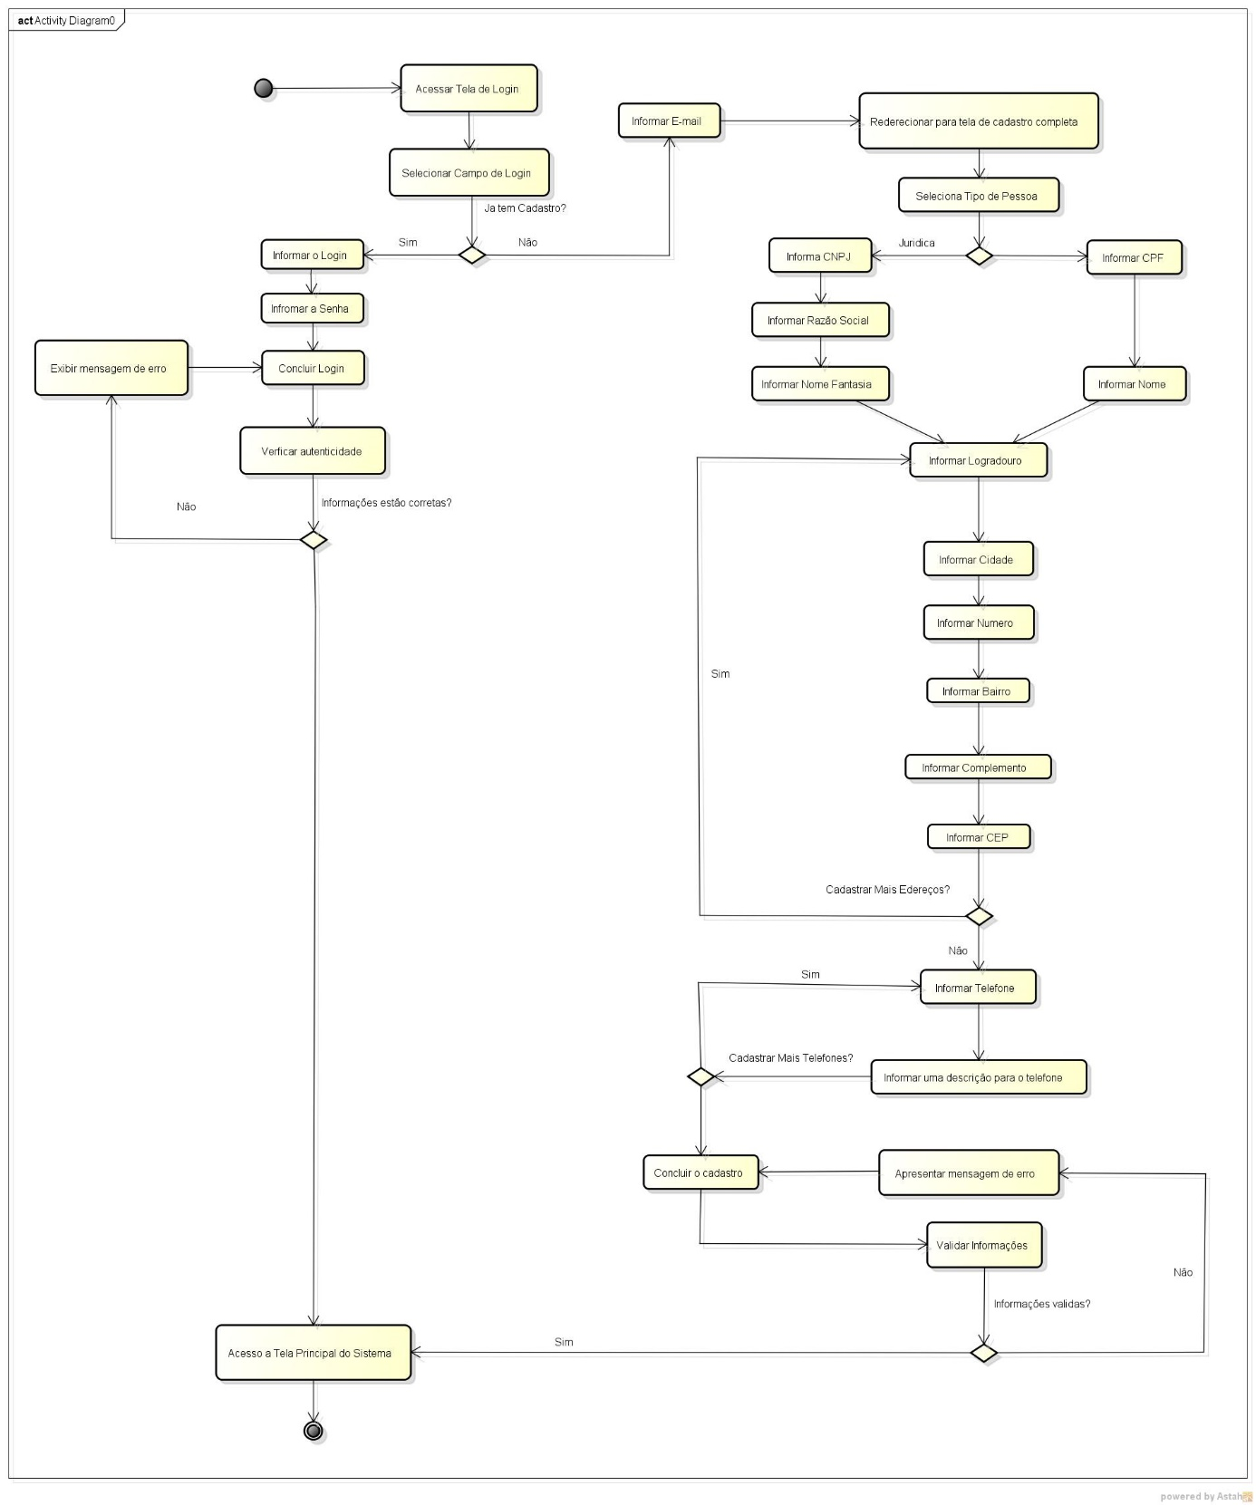

Figura 11. Diagrama de Atividade - Gerenciar Login

* + 1. DIAGRAMA DE GERENCIAMENTO DE PEDIDO

Abordando o gerenciamento do pedido, tendo em mente duas formas de se iniciar uma pelo jeito simples e tradicional que seria o cliente entrando em contato com o produtor e assim realizando o pedido, onde o produtor faria todo o cadastro no sistema e o sistema somente faria a articulação dos outros produtores para atender o pedido caso fosse necessário. Outra maneira seria se o cliente fosse diretamente ao Web Site para realizar o pedido, e assim usaria todos os recursos do sistema, passando dês do cadastro, a seleção dos produtos e suas respectivas quantidades e tipos, se preciso a inserção de mais produtos e suas informações. Assim torna-se a seleção dos produtos completa agora será feita a parte mais extensa do projeto a definição do produtor que irá atender o pedido. O escalonamento do pedido primeiramente deve levar em consideração a quantidade que o produtor em questão possa suprir do pedido, sendo que algum produtor atender todo o pedido, o mesmo será finalizado e levado aos fins da confirmação. Mas haverá casos que um produtor não poderá atender todo o pedido assim virá toda a movimentação. O produtor que mais atender o pedido será associado como base, pois todo o resto do escalonamento ficará a mercê do de quanto o principal for fornecer, toando o segundo que mais se aproximou do total o prioritário para atender o pedido, se necessário um terceiro e assim por diante. Com todo o pedido completo vem a parte de movimentação que irá gerenciar a alteração do pedido para venda, sendo gravada os valores no banco de dados e emitindo as guias de controle. Mas pudesse haver também algumas vezes que o pedido não será atendido por inteiro ou nem será atendido, nesses casos o sistema enviará uma mensagem ao cliente informando a atual situação do pedido.

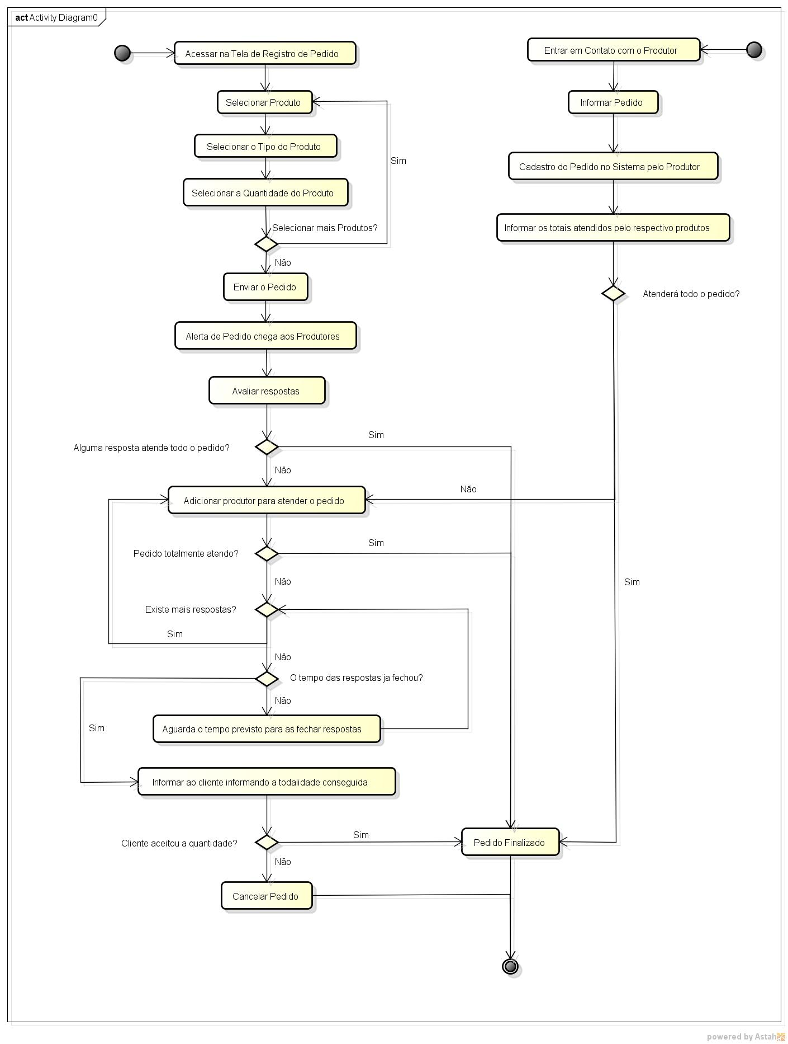

Figura 12. Diagrama de Atividade – Gerenciar Pedido

* 1. DIAGRAMA DE PACOTE

Diagrama de pacote é aplicado em UML para a organização de suas respectivas classes, a fim de proporcionar um sistema de trabalho mais bem visto e entendível, pelo desenvolvedor.

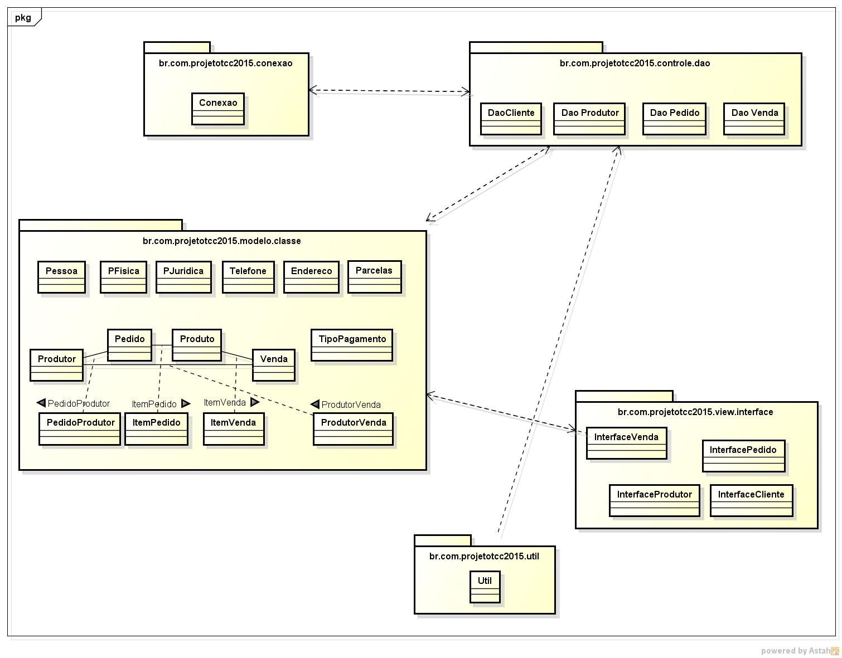

Figura 13.Diagrama de Pacote

* 1. DIAGRAMA DE CLASSE

Diagrama de classe é a representação de um conjunto de classes que serão relacionadas a fim de serem instanciadas tornando-se objetos, que são os focos da programação.

*O diagrama de classes é um dos diagramas mais utilizados da UML, pelo qual se pode representar todas as classes de objetos de um sistema. É extremamente útil quando ao se pensar em uma modelagem orientada a objetos, pois oferece uma noção do funcionamento das classes (LIMA, 2011).*

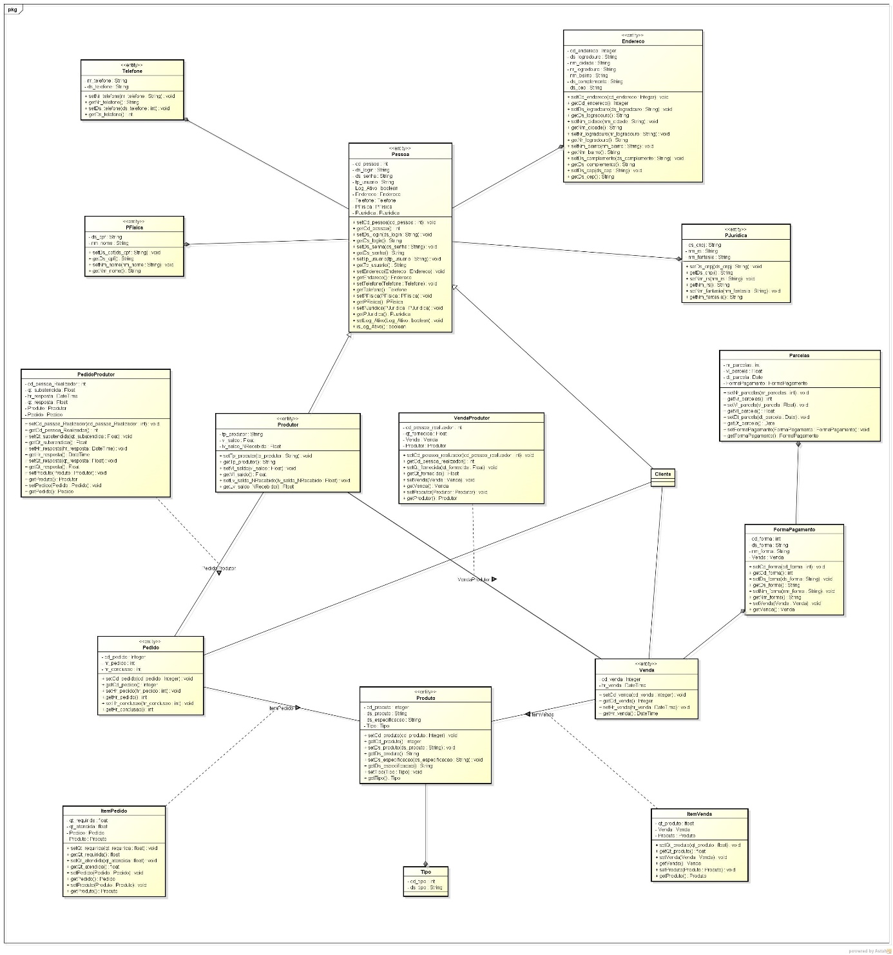

Figura 14. Diagrama de Classe

* 1. DIAGRAMA DE ESTADO

Diagrama de estado é usado no processo de preparação de sistemas observar e planejar a transição de estado que um objeto pode ter durante a execução do projeto.

*Através da análise das transições entre estados dos objetos de um sistema de software, podem-se prever todas as possíveis operações realizadas, em função de eventos que possam ocorrer (BEZERRA, 2006).*

* + 1. LOGIN

Diagrama de estado de login, onde o objeto pessoa, que armazena o login, senha e tipo de usuário e implantado. Assim com a confirmação do usuário com o cadastro, o sistema valida as informações buscando na base de dados se estão corretas e retorna com a tela principal do sistema.

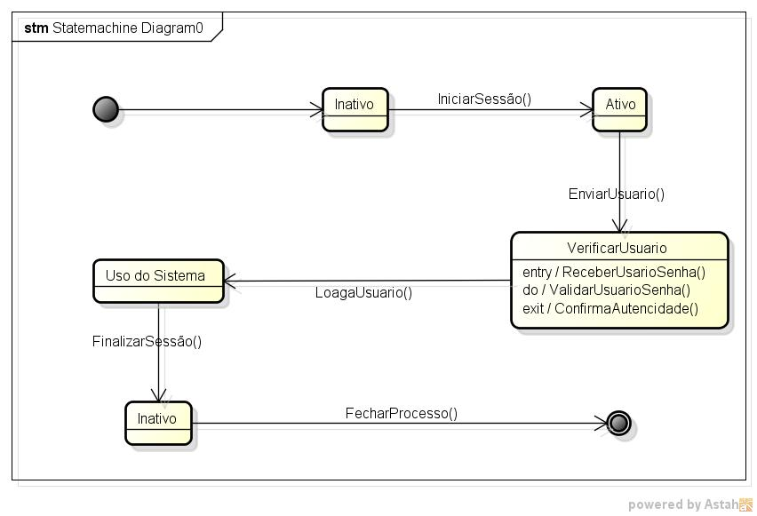

Figura 15. Diagram de Estado – Login

* + 1. PEDIDO

Diagrama de estado pedido, representa o objeto pedido e suas respectivas ligações, onde o objeto se inicia, fechado passa para aberto e logo transide para o estado de inserção, que quando finalizado gera o estado de aguardar resposta que valida as respostas dos produtores e determina quais irão atender o pedido, todo processo é validado assim, quando ele for ser armazenado não terá possibilidade de tantos erros. O processo se encerra com a listagem dos pedidos realizados pelo cliente e seu fechamento novamente.

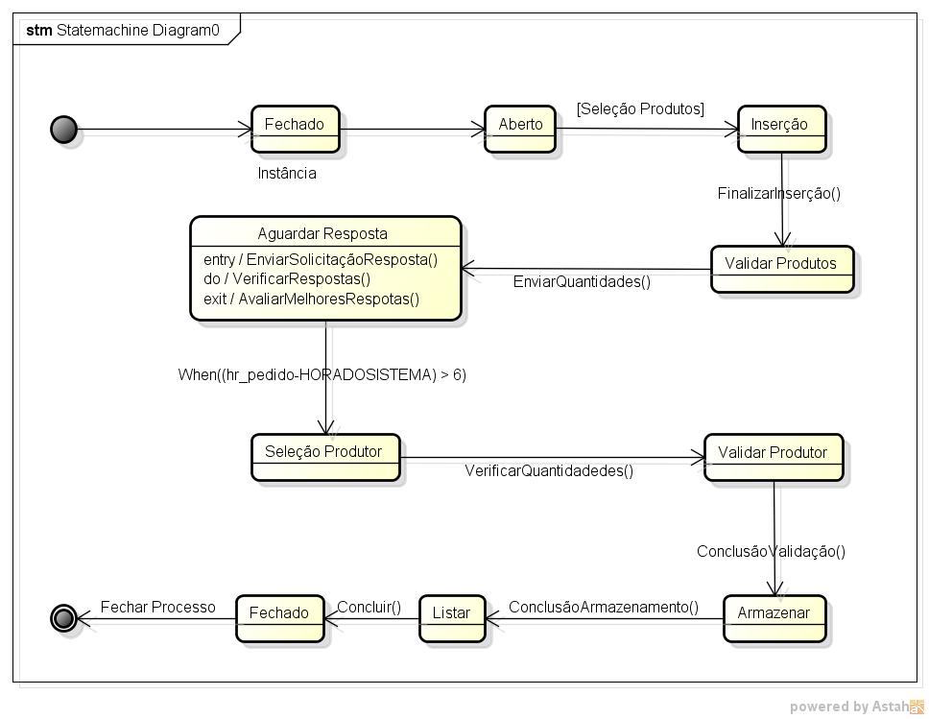

* 1. MODELO DE ENTIDA E RELACIONAMENTO – MER

Diagrama de entidade e relacionamento e usado para projetar a arquitetura do banco de dados, usando de tabelas, atributos e seus respectivos tipos, e de suas relações integram uma parte muito importante do processo de modelagem de um projeto. Assim o diagrama de entidade e relacionamento integrado veemente o processo de desenvolvimento, empregando uma arquitetura única com suas relações N-N, N-1, 1-1, relacionam as tabelas fazendo-as transitarem suas chaves primarias (ID’s) de uma para a outra, e até mesmo criarem tabelas relacionais para suprir a modelagem do banco de dados. Com a construção do banco de dados usando a linguagem SQL para tanto a criação como o gerenciamento do mesmo, terá uma ligação ótima com o sistema, e assim sistema e banco de dados podem se comunicar facilmente.

*O Modelo Entidade Relacionamento (também chamado Modelo ER, ou simplesmente MER), como o nome sugere, é um modelo conceitual utilizado na Engenharia de Software para descrever os objetos (entidades) envolvidos em um domínio de negócios, com suas características (atributos) e como elas se relacionam entre si (relacionamentos).*

*(Joel Rodrigues)*

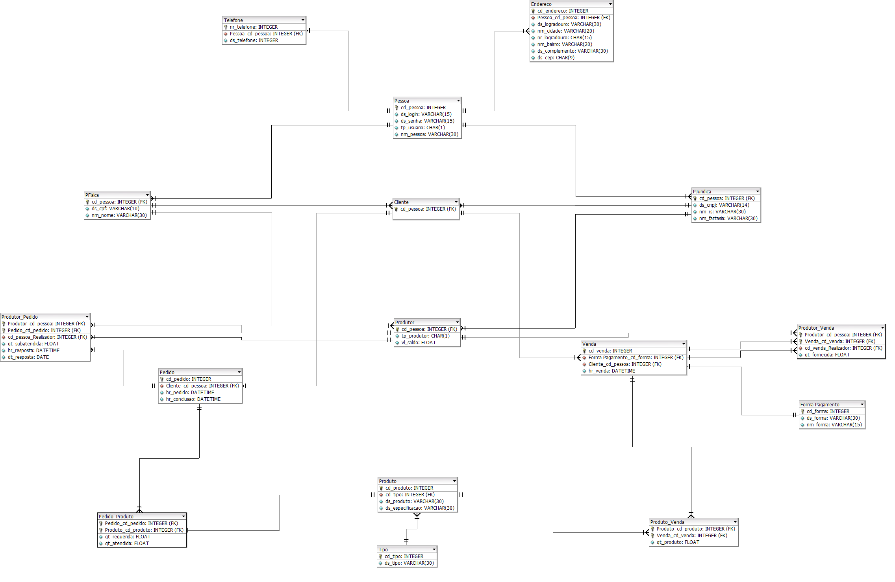

* 1. DIAGRAMA DE SEQUENCIA

Diagrama de sequência utilizado para verificar a sequência de atividades exercidas entre os objetos, ou seja, todas as mensagens e a sequência de atividade do fluxo do sistema. Diagrama de sequência se foca no curso perfeito da tarefa em questão para realizar sua movimentação.

* + 1. DIAGRAMA DE SEQUENCIA – LOGIN

Diagrama de sequência login, demonstra o fluxo da sequencial e perfeito do gerenciamento de login, que se inicia com o acesso do cliente, ao sistema web, que busca sua validação no servidor, assim a resposta e validada e o login é concluído.

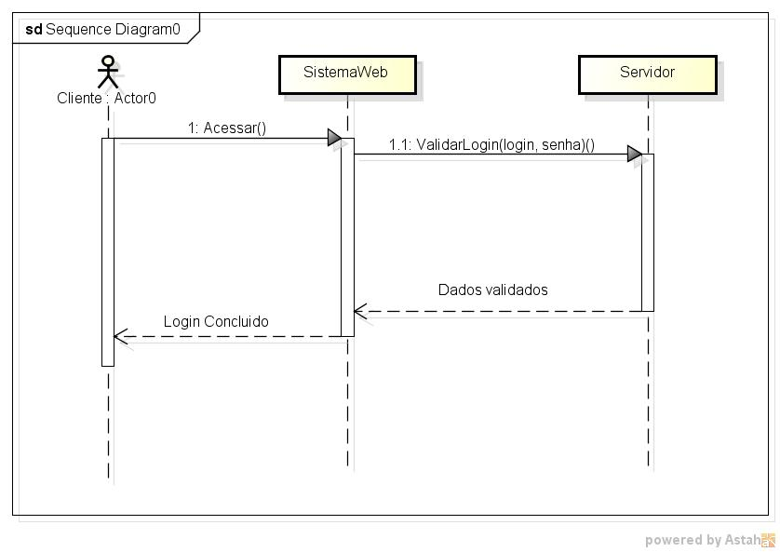

* + 1. DIAGRAM DE SEQUENCIA – PEDIDO

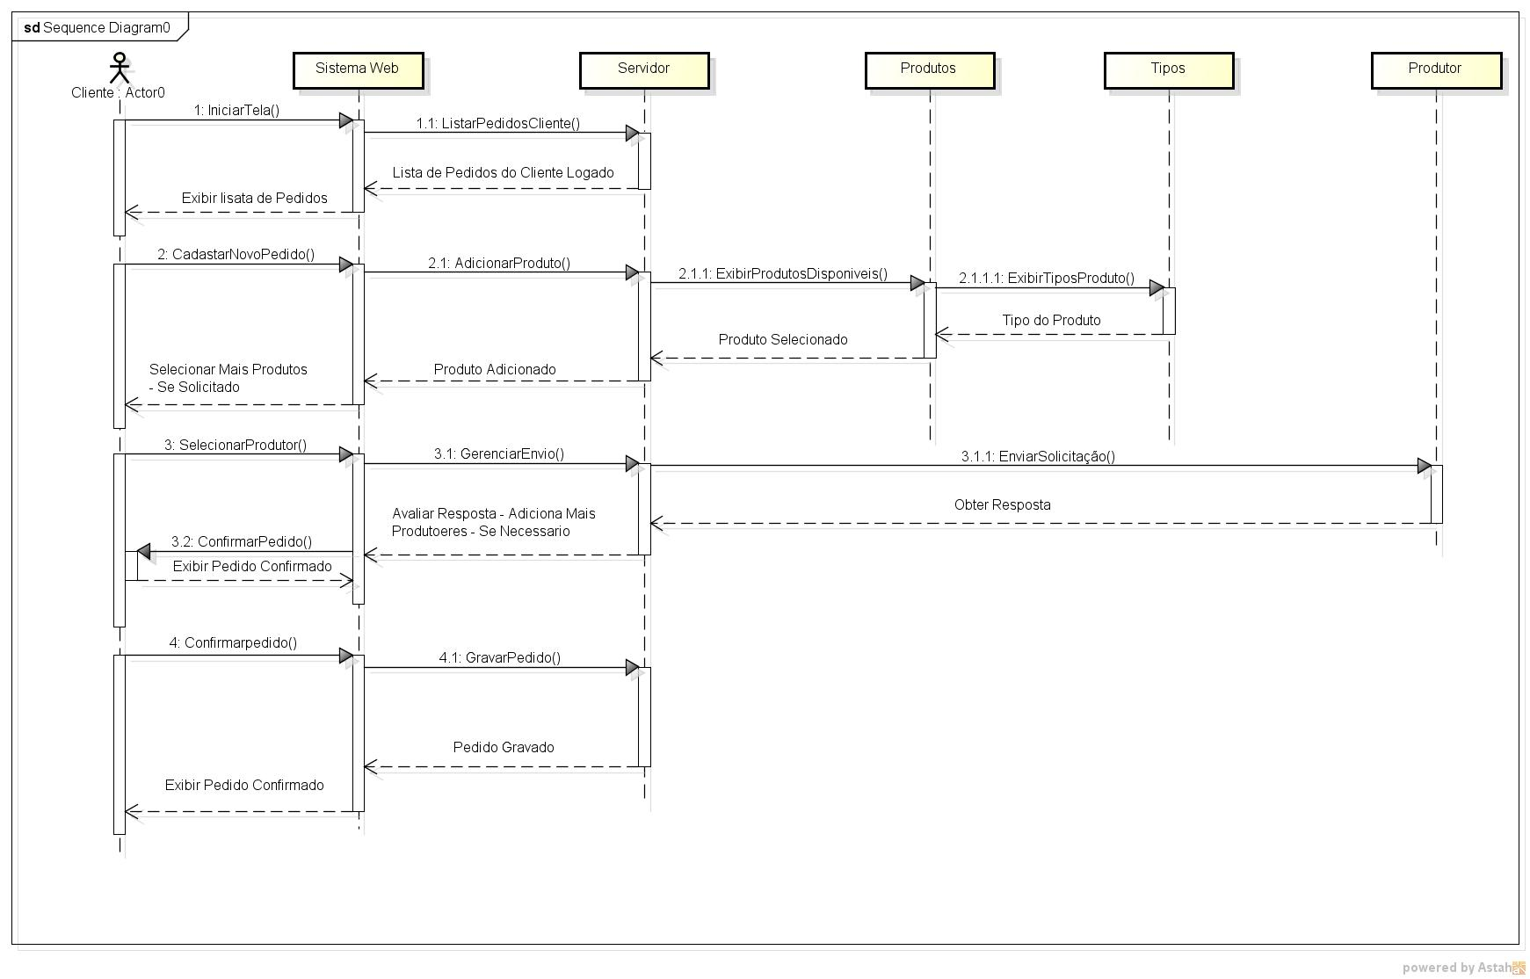

1. CRONOGRAMA

|  |
| --- |
| CRONOGRAMA DE ATIVIDADES |
| |  |  |  |  |  |  |  |  |  |  |  |  |  |  | | --- | --- | --- | --- | --- | --- | --- | --- | --- | --- | --- | --- | --- | --- | |  | **AP I (2015-1)** | | | | | | **AP II (2015-2)** | | | | | | | | **Atividade** | J | F | M | A | M | J | J | A | S | O | N | D | | Aprovação do Plano de Estágio |  | X |  |  |  |  |  |  |  |  |  |  | | Levantamento de Requisitos |  | X |  |  |  |  |  |  |  |  |  |  | | Projeto I (classe, sequencia, estado, pacote, atividade, etc) |  |  | X |  |  |  |  |  |  |  |  |  | | Prototipação Parcial |  |  | X |  |  |  |  |  |  |  |  |  | | Documento Monográfico Parcial I |  |  |  | X |  |  |  |  |  |  |  |  | | Correção de Documento |  |  |  | X |  |  |  |  |  |  |  |  | | Projeto II (DD, MER) |  |  |  |  | X |  |  |  |  |  |  |  | | Desenvolvimento de Cadastros, consultas e Relatórios Cadastrais |  |  |  |  | X |  |  |  |  |  |  |  | | Documento Monográfico Final |  |  |  |  |  | X |  |  |  |  |  |  | | Correção de Documento |  |  |  |  |  |  | X |  |  |  |  |  | | Implementação Final |  |  |  |  |  |  |  | X |  |  |  |  | | Testes |  |  |  |  |  |  |  |  | X |  |  |  | | Implantação |  |  |  |  |  |  |  |  |  | X |  |  | | Resultados |  |  |  |  |  |  |  |  |  |  | X |  | | Documentação Monográfica Final |  |  |  |  |  |  |  |  |  |  |  | X | |

**Tabela 1 – Cronograma do Sistema**

1. **CONSIDERAÇÕES FINAIS**

Com todo o contexto apresentado concluímos que o sistema permite as funcionalidades previstas, focando na simplicidade, para o melhor entendimento dos usuários, e tendo um ótimo benefício, tonando o armazenamento das informações mais rápido e fáceis.

O grande foco do projeto era tornar o meio de pedido viável, pois é o fluxo mais complexo do sistema, permitindo que mais de um produtor atenda o mesmo pedido e sem precisar de intervenção para fazer esse gerenciamento com simples informações, o próprio sistema, determina qual ou quais produtores vai ou vão atender o pedido, e já faz todo o gerenciamento do mesmo, oportunizando que os lucros sejam controlados pelo mesmo, e que esse lucro ficará visível somente com os que dizem respeito. Oportunizar uma entrada e saída de renda tendo em mente que o sistema gerenciará também as dívidas do mesmo, sejam elas externas ou entre próprios produtores.

Enfim enfatizando que o maior fluxo, ou seja, a maior preocupação do sistema está totalmente definida, o sistema sai do papel tonado a forma pensada e gerenciado a cooperativa de roseirais, mas também podendo ter um livre acesso e gerenciar tão bem quando qualquer negócio, tendo somente que mudar os respectivos produtos. Assim concluo que o Sistema Gerenciador de Cooperativas Rurais está definitivamente concluído.

**GLOSSÁRIO**

* UML: Unified Modeling Language; em português Linguagem De Modelagem Unificada é uma linguagem de modelos relacionais que permitem os desenvolvedores, projetar os sistemas, com uma ampla capacidade de visualização, afim de antecipar erros e gerar o sistema o mais próximo do aplicável.
* SQL: Structured Query Language, é a linguagem que gerencia todo o banco de dados, controlando inserções, consultas, deletes, atualizações, ela é responsável por todo o trafego de informações que são disponibilizadas para o sistema.
* S.O: Abreviatura de Sistema Operacional, que gerencia todo o computador, definindo e controlando gerenciamento das funções, gerenciando processamento de dados, armazenamento de dados são umas das funções dos sistemas operacionais, que aqui podemos destacar, Windows, Mac, Linux e Solares como os sistemas da atualidade que temos mais contato.
* Software – É o programa propriamente dito, ou uma sequência de instruções que são escritas para resolver um determinado problema implantada em uma determinada função. Desenvolvido em alguma linguagem de programação e podendo ser mono ou multiplataforma. São instalados em computadores para assim suprir todo o proposito ao qual o mesmo foi criado para exercer. REFERÊNCIAS BIBLIOGRÁFICAS*.*

<http://kdfrases.com/frase/162690>

<http://www.leosoft.com.br/coopnet-sistema-para-cooperativa-de-producao.html>

**APÊNDICE A – DIAGRAMA DE CLASSES**

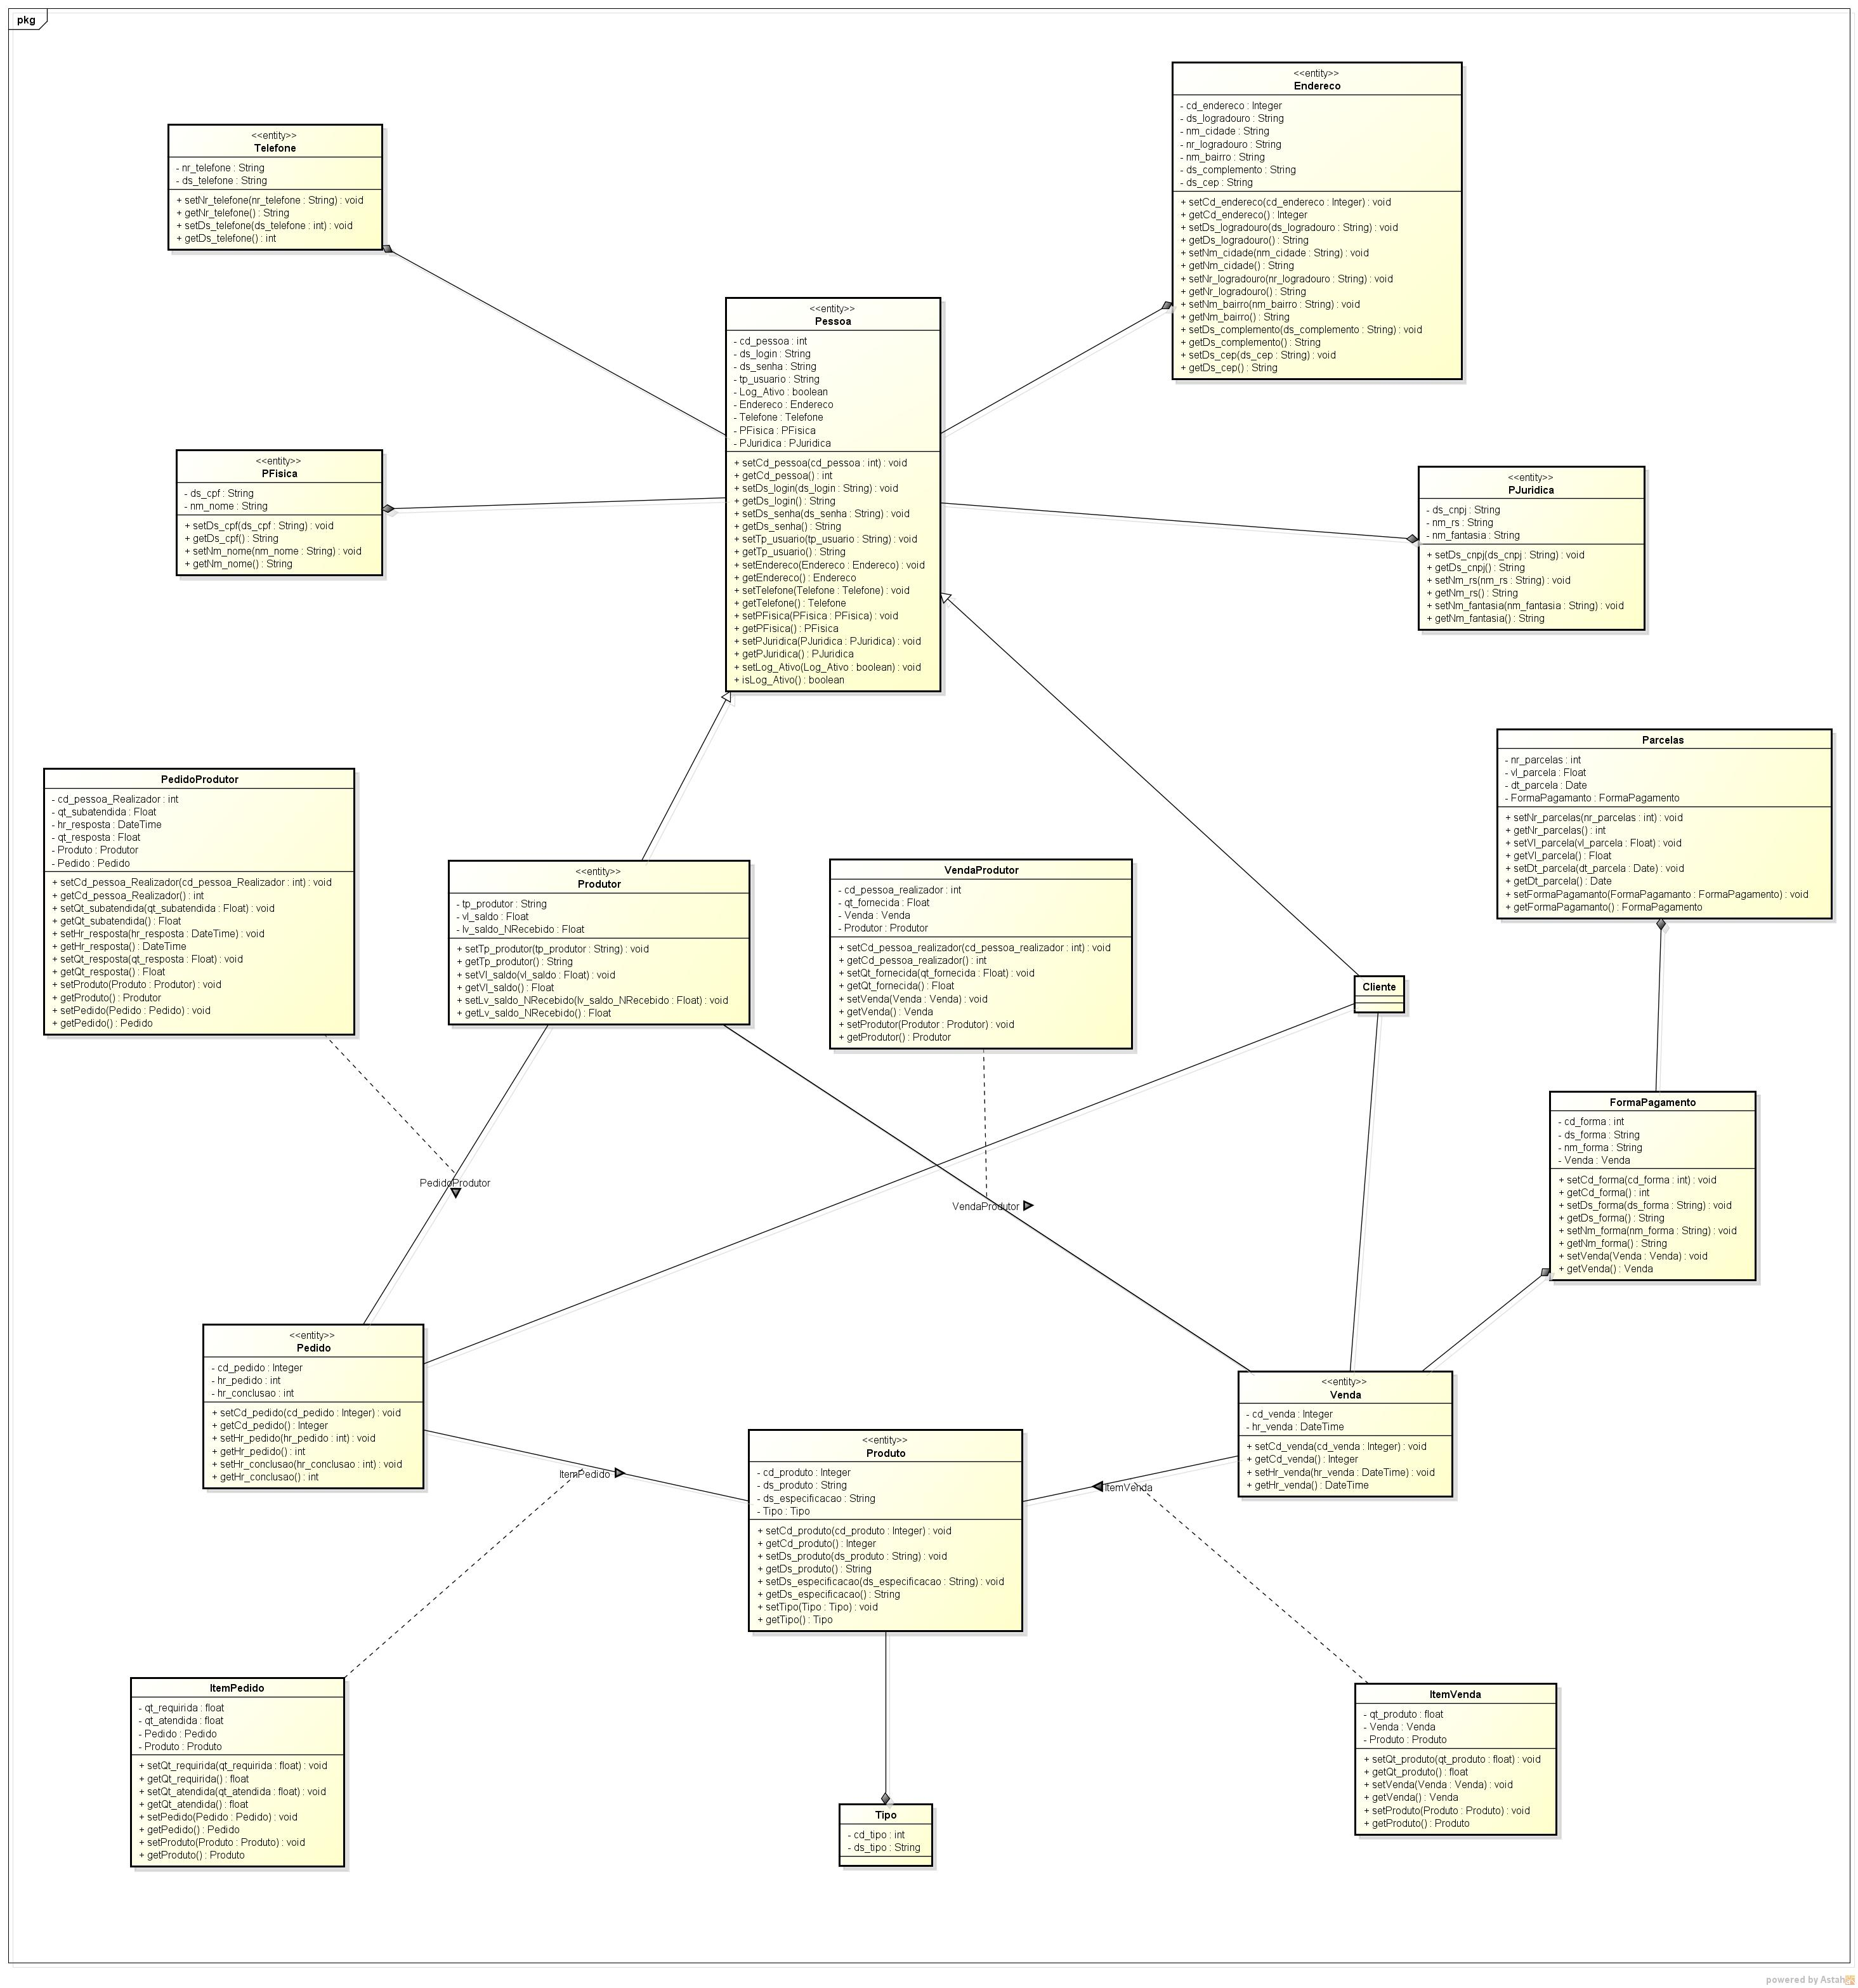

**APÊNDICE B – MER – MODELO DE ENTIDADE E RELACIONAMENTO**

